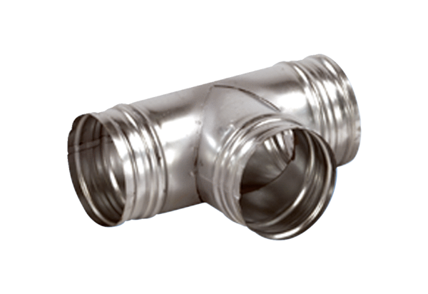Odgałęźnik 90° AB 160-125Opakowanie jednostkowe: 1 sztukaAsortyment: K
Numer artykułu: 0055.0369Producent: MAICO

